Masacre de los palotinos: Capalozza revela un dato clave que también apunta a la Policía Federal Argentina
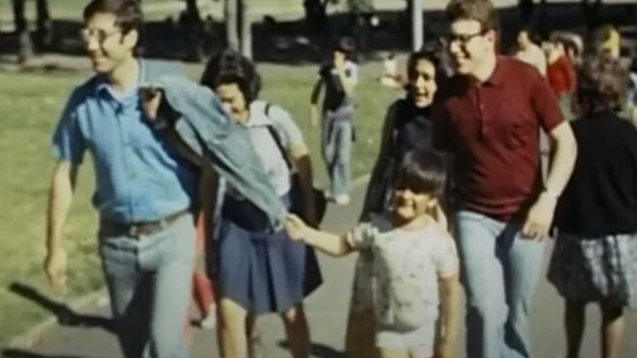
A la izq., con la campera al hombro, el seminarista asesinado, Salvador Barbeito. A la der. el sobreviviente, Rodolfo Capalozza

El sacerdote Rodolfo Capalozza testificó en el juzgado de Daniel Rafecas por el ataque más sangriento de la última dictadura contra la iglesia católica. Su declaración coincide con los datos de un arrepentido de la PFA

Este sobreviviente reveló en el juzgado un dato clave que pone el foco en Albano Harguindeguy, ex ministro del Interior, que en su cargo controlaba la Policía Federal Argentina (PFA)

La querella que encabeza el abogado Pablo Llonto, ha solicitado el urgente llamado a indagatoria de diez efectivos de la comisaría 37
23.07.2025 | Lucas Schaerer @LSchaererOK
(C5N).- A los tres meses y 10 días de haber derrocado al gobierno democrático que presidía Isabel Perón, la Junta Militar, encabezada por el ferviente católico y general, Rafael Videla, un grupo de tareas, aún impune, provocó el ataque más sangriento contra la institución más antigua y extendida de la Argentina, la iglesia católica.
En la madrugada del domingo 4 de julio de 1976 hombres armados, se estima de la Policía Federal, ingresaron a la parroquia San Patricio, del barrio de Belgrano R, para asesinar a balazos a dos jóvenes seminaristas (estudiantes al sacerdocio) y tres curas. Desde entonces se la conoce como La masacre de los palotinos, nombre de la Sociedad del Apostolado Católico fundada por el sacerdote italiano Vicente Palotti.
Rodolfo Capalozza, a los 20 años, salvó su vida porque en la noche del sábado 3, luego de haber ido al cine en el centro porteño, junto a su ahijado y sus dos compañeros del seminario, se fue a la casa de sus padres, en el barrio de Barracas. El joven Capalozza no sabía que era la última vez que vería a sus dos compañeros de seminario, Emilio Barletti y Salvador Barbeito, quienes al llegar a la calle Estomba 1942 fueron apresados y llevados a la sala de estar de la casa parroquial, en el primer piso, para ser acribillados junto a los sacerdotes Alfredo Leaden, Pedro Dufau y Alfredo Kelly (este último tenía como director espiritual y confesor a Jorge Mario Bergoglio).
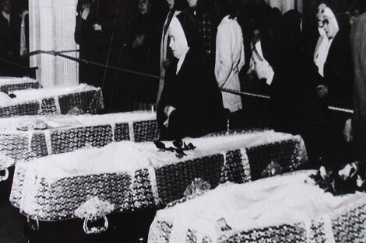
"Rodolfo Capalozza, a los 20 años, salvó su vida porque en la noche del sábado 3, luego de haber ido al cine en el centro porteño, junto a su ahijado y sus dos compañeros del seminario, se fue a la casa de sus padres"
El sacerdote Capalozza hace una semana atrás fue a los tribunales federales porteños, de la avenida Comodoro Py, para testificar ante el juzgado que lidera Daniel Rafecas. El religioso ratificó lo que escribió en su libro Lo que he visto y oído sobre mis cinco hermanos palotinos, que presentó en noviembre del año pasado junto al obispo emérito de la diócesis de San Isidro, Jorge Casaretto.
Este sobreviviente reveló en el juzgado un dato clave que pone el foco en Albano Harguindeguy, ex ministro del Interior, que en su cargo controlaba la Policía Federal Argentina (PFA).
Capalozza contó en el juzgado federal que, durante los días siguientes a la masacre, un hombre que se identificó como oficial del Servicio de Inteligencia del Ejército se presentó en la iglesia San Patricio. Él se encontraba junto a otros dos seminaristas cuando el militar ingresó a la casa y, luego de interrogarlos “de manera muy prepotente", comenzó a recorrer las distintas habitaciones. Al llegar al cuarto de Kelly, sustrajo una agenda que le había pertenecido al párroco.
“La agenda apareció, tal como lo atestiguó un policía arrepentido, Peregrino Fernández, en el despacho del ministro del Interior”, declaró.

El primer arrepentido
Peregrino Fernández fue el primer arrepentido en revelar los crímenes del terrorismo de Estado. En marzo de 1983 declaró ante la Comisión Argentina de Derechos Humanos en Madrid y meses más tarde confirmó sus dichos en el Centro de Derechos Humanos de Naciones Unidas en Ginebra. Su testimonio resultó clave para desentrañar el funcionamiento del aparato represivo en general y el de la Policía Federal en particular.
Entre abril de 1976 y enero de 1977, Fernández cumplió funciones en la Ayudantía del Ministerio del Interior como edecán de Harguindeguy, a quien responsabilizó de manera “personal y directa” de todo lo todo relacionado a la represión clandestina en el ámbito de la cartera, incluida la persecución “de aquellos sacerdotes denominados tercermundistas”.
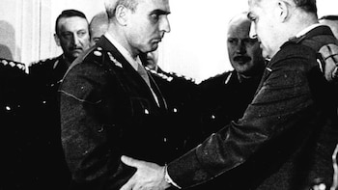
"Su testimonio resultó clave para desentrañar el funcionamiento del aparato represivo en general y el de la Policía Federal en particular"
Reveló además que el personal de la Ayudantía conformaba “una brigada operativa para la realización de actos ilegales tales como secuestros de personas cuya actividad política interesaba directamente al ministro”. La misma se encontraba al mando del subcomisario Guillermo Icely, jefe de la sección, y estaba integrada por el principal Juan Carlos Falcón -custodia personal de Harguindeguy- y el inspector Norberto Cajal.
También participaban de esta brigada oficiales de la Superintendencia de Seguridad Federal (SSF) como el Comisario Mayor Juan Carlos Lapuyole, hombre de la más absoluta confianza de Harguindeguy y jefe de la Dirección General de Inteligencia en la que reportaban los llamados “Halcones” -ex miembros de Triple A incorporados a la SSF- como los subcomisarios Jorge Mario Vieyra y Eleazar Scarabiuk y los oficiales principales Herrera, “Poroto” Vidal, “Carlitos” Gallone y Carlos De La Llave.
Por La masacre de los palotinos el arrepentido de la Policía Federal reveló que, ese mismo el 2 de julio de 1976, por la tarde, en venganza del atentado de Montoneros en el comedor de la Superintendencia de Seguridad de la calle Moreno, fue precisamente De la Llave quien fusiló en el Obelisco a cinco personas que estaban secuestradas en la misma Superintendencia. El edecán lo supo porque escuchó al principal Falcón decírselo al subcomisario Icely.
A su vez, el ex policía Fernández relató que, en ocasión del asesinato del obispo Enrique Angelelli, simulando un accidente automovilístico el 4 de agosto del ’76, recibió una "carpeta ‘confidencial’ que contenía documentación perteneciente a los curas palotinos asesinados en la madrugada del 3 de Julio en la parroquia de San Patricio del barrio de Belgrano.
Asimismo, consta en el acta de declaración que “en referencia al caso de los padres palotinos, el declarante posee en su poder una agenda telefónica de uno de los sacerdotes, que guardó como prueba de que dicha documentación se encontraba en dependencias del Ministerio del Interior en la época de referencia".
Por el testimonio judicial de Capalozza se pudo saber que se trataba de la agenda del párroco Kelly.

Otro arrepentido
Armando Víctor Lucchina debía custodiar el portón de acceso al edificio de la Superintendencia de Seguridad de la calle Moreno. En su última declaración judicial aseguró haber escuchado a miembros del “grupo de élite” del turno noche adjudicarse la autoría del asesinato de los palotinos -el horario en que sucedió el hecho avala este argumento- y manifestó que, al igual que en los demás crímenes perpetrados por esas horas, el objetivo fue dar un mensaje ejemplificador luego del estallido en el comedor.
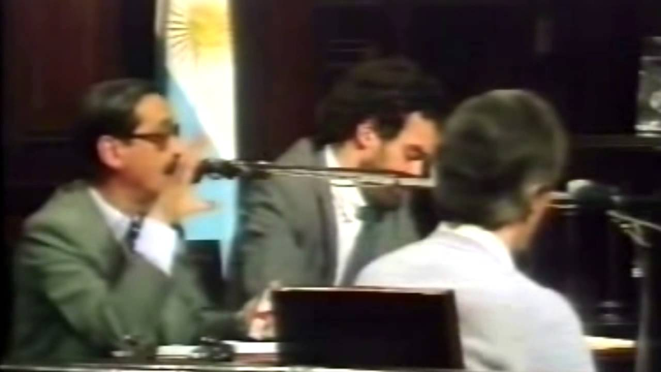
"Lucchina, en sintonía con Fernández, expresó que la conformación de este 'grupo especial' se produjo a partir del arribo de Harguindeguy al Ministerio del Interior"
Lucchina, en sintonía con Fernández, expresó que la conformación de este “grupo especial” se produjo a partir del arribo de Harguindeguy al Ministerio del Interior. Identificó como parte de sus integrantes a Lapuyole y Gallone, entre otros; al tiempo que destacó que tanto Icely como De La Llave tenían importantes responsabilidades a nivel operativo.

Encubrimiento
C5N en diálogo con la querella por los palotinos pudo saber que en el expediente, en manos del juzgado de Rafecas, existen elementos que apuntan al personal de la Comisaría 37, del barrio de Belgrano, por liberar la zona para la masacre como en el encubrimiento al encargarse del sumario de instrucción.
"La querella que encabeza el abogado Pablo Llonto, solicitó el urgente llamado a indagatoria de diez efectivos de la comisaría 37"

En este sentido, la querella que encabeza el abogado Pablo Llonto, solicitó el urgente llamado a indagatoria de diez efectivos de la comisaría 37: Miguel Ángel Romano, Atilio Edgardo Juárez, Agustin Báez, Victor Hugo Randazzo, Manuel Angel Carrión, Ricardo Daniel Contreras, Hector Roberto Oliveto, Alberto Jose Romulo, Roberto Modesto Garcia y Ricardo Francisco De Victor.
El juez Rafecas solicitó al Ministerio de Seguridad de la Nación, a cargo de Patricia Bullrich, los legajos de los policías.
“Estos zurdos murieron por ser adoctrinadores de mentes vírgenes y son MSTM” (N. de R.: Movimiento de Sacerdotes del Tercer Mundo) y “por los camaradas dinamitados en Seguridad Federal”, dejaron pintados en San Patricio tras la masacre, y a modo de firma, depositaron sobre el cuerpo del joven Salvador un cuadro de la historieta Mafalda en el que puede verse la protagonista señalando la tonfa de un policía al tiempo que dice: “¿Ven? Este es el palito de abollar ideologías”
"'Estos zurdos murieron por ser adoctrinadores de mentes vírgenes y son MSTM (N. de R.: Movimiento de Sacerdotes del Tercer Mundo) y por los camaradas dinamitados en Seguridad Federal', dejaron pintados en San Patricio tras la masacre"
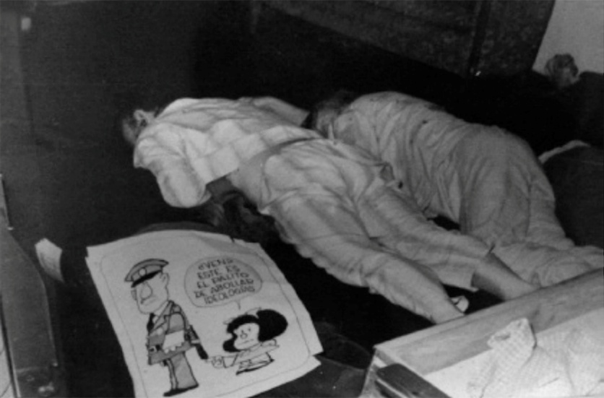
https://www.religiondigital.org/america/Masacre-Capalozza-Policia-Federal-Argentina_0_2800219958.html?utm_source=newsletter&utm_medium=email&utm_campaign=estas_son_las_principales_noticias_de_rd&utm_term=2025-07-24

